清代从南疆移出穆斯林，移入内地人的方案，为什么最终没有实现？

原创 罗马主义 [灼识新维度](javascript:void(0);)

**灼识新维度**

微信号 gh_4c12eeda5979

功能介绍 不一样的视角，不一样维度，带来全新观点，全新认知升级

2021-02-05[原文](https://mp.weixin.qq.com/s?__biz=MzU0Mjc2OTkzNQ==&mid=2247489071&idx=1&sn=c0666adbdc35a2e9016e161a14ece66b&chksm=fb14c04fcc634959055cceaadf06930a9148a3de786fd554199517dd4ba5dde2de193da431fc&scene=27#wechat_redirect&cpage=0)

收录于话题

#晚清沧海事

75个

**治理新疆（十一）**

晚清沧海事下卷 12

**作者 | 罗马主义**

当朝廷下达撤军令的时候，长龄正在喀什处理善后，而杨遇春和杨芳，已经率领大军，越过了清朝边境，进入了今天中亚五国的乌兹别克斯坦和吉尔吉斯坦一带，追踪张格尔的下落。

按照杨遇春的想法，本来是应该在草原上多兜几个大圈子，一方面，要进行一下武装大游行，让周围的国家都知道，大清不是好惹的。

另一方面，也是为了彻底剿灭张格尔和他的残部，以绝后患，所以清军广派使者，通知中亚草原的各个部落，胆敢窝藏张格尔的，不管多远，清军一定会前来剿灭，愿意帮助清军活捉张格尔的，清军一定会给予重赏。

再小再弱的部落，只要这次和清军站在同一个战壕里，以后遇到危难时，清军也一定会提供武力帮助的，因此何去何从，大家一定要好好掂量掂量。

清朝的使者去说这话的时候，那也是威风凛凛，意气风发的，充满了大国担当。可是让他们没有想到的是，他们还话音未落，后方就出状况了。

杨遇春前脚才派使者把话放了出去，后脚朝廷的圣旨就到了，道光皇帝叫他们别在外面瞎折腾了，赶快回来，再折腾下去国库就要花空了。

这皇上都发话了，杨遇春自然也不敢违抗，于是就让杨芳率领2000余人殿后，再找找张格尔，自己就先率领主力退回喀什。

可是还没有到喀什，新的圣旨又到了，道光又在叫穷，叫杨遇春赶快带领主力退回关内，再不走，以后连回家的路费都拿不出来了。

那么道光皇帝说的是真话吗？还真一点儿不假！这个时候，清朝政府的国库，真的就是空空如也。

清代到了嘉庆朝的时候，日子就开始不好过了，原因我们前面讲过，现在轮到了道光执政，一年的财政收入大概就是3000万两白银左右，开支差不多也是这个数。

虽然道光抠门的一塌糊涂，可是还是攒不了几个钱。每年能够收支平衡，有个一两百万两白银的盈余，那就谢天谢地了。

可是光这平定张格尔叛乱一仗，就花掉了1000万两白银，把道光皇帝辛辛苦苦几年来，从牙缝里抠出来的一点点钱，全都花个精光，你说他能不心痛吗？

俗话说，人穷志短，马瘦毛长。你不能指望一个一天到晚，为了一日三餐发愁的人，去考虑诗和远方。

道光皇帝虽然节约，可是作为一国之君，他也想扬名立万，奈何囊中羞涩，有心无力，自然所作所为，都是缩手缩脚，一脸小家子气。

有人可能会质疑了，过去很多历史书上说，清朝政府残酷的剥削老百姓，随意的增加老百姓的负担，那么道光为什么不多征一点税，就把这个事儿解决了呢？

我必须告诉你，虽然清政府在很多方面都不怎么地，在今天的人看来，它既愚昧又腐朽，但是有一件事，它是坚守了底线的，叫做“永不加赋”。

清朝在康雍年间，定下的很低的农业税收标准，一直坚持到清朝灭亡也没有调整过，即使是咸丰年间，太平军一路打到了北京城下，清政府也没有增加过税收。

后来让清政府解决财政危机的，一个是厘金，就是商业过路费，另一个是第二次鸦片战争失败以后，被迫开放商业口岸，意外带来的海关税收。

靠着这两笔新增的收入，慈禧太后一下子把每年不到3000来万两白银的收入，提高到了六七千万两白银。

靠着这些新增的收入，清政府才能打败了太平军，平定了西北穆斯林叛乱，终于安定了国内局势，我在本书的上册已经详细讲过。

而在道光年间，收厘金的方法还没有被人想出来，洋人也没有打开中国的国门，所以他的收入主要还是来源于农业税，说穿了，就是地租。

但是国家发展到这个时候，新增耕地急剧减少，每年的土地总数基本上是一个定数，那他每年的收入也就是一个定数，既然不能开源，他就必须节流，所以他才这么抠。

而且清代在同治以前的皇帝，普遍素质较高，比较自律，所以在这种涉及民生的大问题上，一般都比较慎重。

清代之所以是中国历史上，昏君最少的朝代，一个重要的原因是，清代前期的皇帝都非常能生，通常都有一大堆儿子，实行的又不是长子继承制，所以可以从中择优。

经常看清宫剧的朋友都知道，无论是雍正，乾隆，嘉庆或者道光，这些人最终能够登上帝位，都是经过你死我活的斗争得来的。

因此，这些人自然能力都不弱，而且都有非常强的忧患意识，也有很强的自制能力，懂得自我约束，所以道光肯定也不愿意开加税这个先例。

可是饼只有这么大，要吃的人又非常多，这个馒头分不过来，道光也没有办法，他只能把清军喊回来。

但是这样一来，清廷的外强中干，就暴露无遗了，清军刚刚吹完牛皮，说完大话，摆出了一副“犯我强汉者，虽远必诛”的架势，但是却在中亚草原上没呆两天，就灰溜溜的拍屁股走人了，明显底气不足，自己打了自己的脸。

结果自然是让中亚的一帮小国，对大清的态度，立刻来了一个180度大转弯，从刚开始对大清的敬畏，瞬间变成了蔑视，不再把大清当回事了。

既然中亚的小国能把大清的虚弱看透，那么伊萨克.穆罕默德.鄂对，乾隆朝大功臣鄂对之后，世袭王爷，黑山派的保护人，肯定也不例外，看到清军要撤退，他不由得心急如焚。

为什么会这样呢？因为对他来说，白山派是最要命的敌人，这次张格尔煽动南疆叛乱，受损失最大的，除了清政府，其次就是黑山派的教众。

一看到清军主力的撤退不可避免，伊萨克鄂对，害怕张格尔卷土重来，没有了清军的保护，到时候他们黑山派就吃不了兜着走，于是他就苦思冥想，怎么样让清军在主力撤退之前，能抓住张格尔。

苦思冥想数日之后，终于，他想出了一条妙计，于是就跑来给长龄说。

前面我们说过，长龄这个人有一个好处，就是听得进去别人的意见，他一听伊萨克鄂对的这个主意很不错，于是就立刻通知杨芳，配合执行。

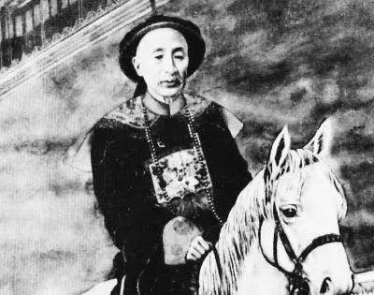

长龄

那么他的计划是什么呢？奏效了吗？不急，我们先按下不表，接着继续说说长龄。

一个人的优点，往往也就是他的缺点，长龄这个人，很擅长听取别人的意见，特别尊重别人的想法，所以总能从善如流。

可是反过来，这也是他的缺点，让他没有主见，常常是谁的声音大，他就摆向那一方，人云亦云，很快他的这个性格，就给他惹了一个大麻烦。

前面我们说过，道光皇帝让长龄拿出善后方案，可是又给了长龄很多互相矛盾的信息，搞得长龄犹豫不决，开始猜度起来道光的心思。

可是长龄左思右想，他也想不清楚，道光到底想让他怎么办？杨遇春这个时候已经回内地了，于是他就跑去找另一个参赞大臣武隆阿商量，想听听他的建议。

武隆阿听完长龄的忧虑，只说了一句话：“长大人，皇上的心思还用猜？那无非就是咋省钱咋办呗！”

这话一出，立刻让长龄感到了一丝宽慰，让他觉得自己的猜测，方向肯定是没错的。

于是他就把自己的想法给武隆阿说了，武隆阿一拍大腿说道：“你的方案和我的想法一模一样，皇上肯定也是这个意思！”

听到了武隆阿的赞同，长龄终于放下了心理负担，赶紧邀请武隆阿和他一起，联名给道光皇帝上奏，提出了他们的善后方法，没想到这封奏书一到北京，立刻掀起了轩然大波，最后就连道光皇帝也震怒不已，这到底是怎么回事呢？

……

这段时间，对张格尔来说，简直是天翻地覆。

几个月前，张格尔还不可一世，企图做新疆之主，几个月后，张格尔被杨遇春打得一败涂地，满地找牙，瞬间变成了丧家之犬，一路杯弓蛇影，草木皆兵，终于逃往了中亚草原。

但是清军紧追不舍，很快就大兵出境，四处散发通缉令，前往中亚草原来追捕他。

一看清军摆出了一副穷追不舍的架势，张格尔吓得心惊肉跳，他害怕他的下场，就和他的祖辈大小和卓一样，最终被人出卖，死无葬身之地。

所以，当他听说清军向中亚的各个汗国和部落，发文悬赏通缉他的时候，他一度打算，带着他手下的圣战分子，直接逃到阿拉伯一带去。

可是让他意外的是，这种紧张日子没过几天，清军突然又全部退回了边境内，几乎就是刚刚把对他的通缉令，送到各个部落首领手里，结果清军自己反倒走了，雷声大雨点小，虎头蛇尾，让这些中亚部落觉得，清军一点都没有诚意。

这个结果让张格尔兴奋莫名，他推测，清军很明显是后勤跟不上了，没有能力长期在南疆驻扎，自己完全不用怕，大清明摆着就是一个纸老虎而已。

不光他这么想，周围的那些游牧部落的首领们，也是这么想的，于是张格尔受到了鼓舞，开始蠢蠢欲动，打算再回南疆，重新东山再起。

不过虽然清军主力被杨遇春带走，但是杨芳还带着一支小部队，在边境附近游荡，虽然人数不多，但是现在张格尔手下的圣战分子们，早已经听“杨”色变，只要“二杨”之中有一个人在，他们就绝不敢再踏入新疆一步。

可是就在这个时候，张格尔突然发现，好运从天而降了。

喀什城里，有人给他送来了情报，说是清军由于粮草不继，已经全部退走，放弃了喀什城，就连杨芳也撤退了。

现在喀什城内，群龙无首，乱成了一片，大家急需一个主心骨，只要你肯回来，立刻就会成为喀什的主人。

而且送情报的人还说，最近听说黑山派的保护人伊萨克.鄂对，带了上千名黑山派教众，正要南下来血洗白山派，占领喀什城，所以白山派的教众都非常恐慌。

因此，虽然上次大家对你有点意见，可是现在大敌当前，只要你能保护他们，过去的事情就可以既往不咎。

大家现在是盼星星盼月亮，盼着你快点回来，只要你振臂一呼，白山派就会不计前嫌，再次团结在你的周围。

这封信的到来，让张格尔喜出望外，恨不得能长出两个翅膀，立刻就飞回喀什。

可是他被杨遇春打的太痛了，所以现在想起清军，还是忍不住心有余悸。

为了稳妥起见，他又派人到周围的部落去打听，结果周围的人，都听到了南疆穆斯林带来的相同消息，就是清军已经退走。

张格尔终于放心了，他相信这个情报是绝对可靠的，他觉得机不可失，时不再来，于是立刻纠结了500多名圣战分子，赶往喀什，准备恢复他的统治。

……

长龄和武隆阿，到底联名给道光写了一个什么善后方案，居然让道光皇帝也生气了呢？

长龄的方案是这样的，第一，清廷把管理南疆的所有政府机关，一律撤到阿克苏，并且不在南疆四城驻军，单独在新疆中部的阿克苏一带，留驻8000军队。

第二，把大和卓波罗尼都的孙子，张格尔的叔叔，被扣押在北京的阿不都哈里，派往南疆，掌管南疆四城。

一旦这样实施以后，境外的那些和卓们，他们的敌人就会变成了，在南疆的和卓们，双方必然会为了争夺南疆而大打出手。

这样一来，白山派就不再是铁板一块了，必然会互相狗咬狗，一嘴毛，彻底分崩离析，无法扭成一团绳，也就不对清政府构成威胁了。

对于他们之间的争斗，清廷不必过度介入，完全可以坐山观虎斗，只是在必要的时候，稍加干涉即可，最终实现以夷制夷的目的。

通过这个办法，清政府就可以节约大量的人力物力，彻底摆脱多年来为了控制南疆，所付出的巨大经济负担。

这个方案的本质，就是把南疆的控制权，拱手让给穆斯林，放弃清政府在南疆的存在，只保留名义上的藩属关系。

长龄和武隆阿的奏章，刚刚送到了北京，立刻就在朝廷上引起了轩然大波，朝野上下骂声一片，就连道光皇帝也忍不住勃然大怒。

可能有读者就纳闷了，别人骂可以理解，为什么道光也不高兴了呢？他不是非常抠门，不想为南疆花钱吗？！

其实恰恰因为是抠门，所以道光才不高兴。因为长龄揣度来，揣度去，都是因为他觉得道光抠门，不愿意在新疆多花钱，所以就投其所好，提出了一个这样变相放弃南疆的办法。

可是他万万没有想到，抠门的人还有另外一个习惯，就是已经到手的东西，绝不会拱手让给他人。

吝啬的本质是什么？那就是极强的占有欲！

还有一点他们忘了，道光皇帝的抠门是被逼出来的，他也不是不愿意做个有为的皇帝，只是由于长期的财政困难，让他放弃了所有的雄心壮志，整天迷失在柴米油盐之中。

道光之前不想打，一上来就找退路，一个重要的原因，就是贫穷限制了他的想象力，因为没钱，所以就害怕任何风险。

因为在新疆打仗，是有很大的偶然性的，即便是在乾隆朝，威名远震中亚的大将军兆惠，都差点全军覆没，也是前后打了两次，才彻底征服了南疆的。

长龄杨遇春到底要花多长时间，才能打下南疆，道光皇帝也猜不准，如果打输了，或者打成了持久战，来回折腾，他可没有乾隆时期那么有钱，绝对玩不下去。

所以他一开始东想西想，犹疑不定，先给自己留条退路，那也是再正常不过的事情。

可是让他出乎意料的是，清军在杨遇春的指挥下，只用了两个月的时间，就打败了张格尔，收复了南疆，这让道光喜出望外。

花了这么大的代价，本来就让道光皇帝心痛不已，好不容易才把南疆拿到了手，你又让号称铁公鸡的道光皇帝让出去，不是如同在道光的心头剜去一块肉吗？那简直是痴心妄想。

所以，道光皇帝看了长龄武隆阿的奏章，立刻暴跳如雷，也就一点不奇怪了。

所以长龄东猜西猜，独独漏掉了道光现在的心态，一不留神马屁拍到马脚上去了，那自然要挨一蹄子了。

道光立刻下旨，大骂长龄昏庸，然后将他撤职留任，立刻派直隶总督那彦成去接替他，为什么是那彦成去呢？

因为我们前面不是说过，那彦成给道光皇帝上了一个奏章，强调绝对不能放弃新疆，而且还提出了一大堆善后方案，于是道光皇帝就想，既然你知道新疆重要，那你就替我去守着吧。

于是那彦成就变成了钦差大臣，总理南疆善后事务。

不过临走之前，道光也给那彦成打了招呼，说你原来那个想法，把南疆的穆斯林迁到内地，从内地迁人到南疆去，肯定行不通的！

先不说道义问题，单单就是一个钱字，就肯定办不到。

你想想，几十万人进进出出，需要多少的旅途费，安置费，拆迁费，这个毕竟不是湖广填四川，那两地相距才几百公里的，而且气候环境又相同。

你现在说的是万里之遥的塞外，人人心目中的苦寒之地，想要把那里的人移出来，再从内地移人进去，这没有上千万两白银，肯定办不成。

因为两地的生活风俗完全不同，要做成这件事，一定要以利相诱，待遇丰厚才行，如果不给钱，或者钱不给够，老百姓肯定不干，硬来只会激起民变，到时候又会铺开一个新的烂摊子。

所以先不说你这个方法好坏，单是这笔钱，国库就拿不出来，所以你必须另外想招。

因此，道光皇帝对那彦成的要求是，第一，尽快抓住张格尔，第二，守住南疆，第三，找出一个一劳永逸的办法，避免以后再发生类似的动乱。

不过道光皇帝对那彦成最重要的叮嘱，却是尽量少花钱，最好是不花钱，就做到上面三点。

那彦成听完道光皇帝的这番话以后，头都大了，既要马儿跑，又要马儿不吃草，难度可真不低，那彦成能办得到吗？

……

1828年的除夕，张格尔率领着500名圣战分子，再次摸进了南疆，他之所以选择这个日子，是因为他知道，内地人这一天一定要吃团圆饭。

因此张格尔心想，如果万一情报有误，清军还没有退走，他们也不可能在这天晚上设伏，相反，他倒可以趁他们过节放松之际，打他们一个措手不及。

可惜的是，让他万万没有想到的，是所有他收到的消息，全都是假的；所有给他送情报的人，全是两面间谍；所有他听到的故事，全都是伊萨克鄂对为他量身定制的，这一切，都是鄂对为张格尔挖的一个坑。

但是张格尔并不知道，他正美滋滋的往下跳呢！让他更没有想到的是，清军既没有退走，也没有在吃年夜饭，他们正在杨芳的带领下，隐藏在沙漠里，戈壁上，雪山中，各条张格尔可能出现的路上，耐心的等着他的到来。

就在内地的百姓，喜气洋洋，欢度春节的时候，把守在边关的清军士兵，却一个个忍饥挨饿，顶着刺骨的寒风，一动不动的等着敌人落网。

张格尔终于在山区的一条路上出现了，很快就被清军发现，但是清军不动声色，悄悄地放他过去，秘密地调动部队，把每一个可能的出路，全部悄悄的锁死。

这几个月来，杨芳已经知道，在茫茫的草原上找一个人，那无异于海底捞针，简直是太难了。

现在鄂对的计谋终于成功，张格尔已经上钩，而杨芳要做的，那就是，一定要把他这条大鱼钓起来，绝对不能让他逃跑。

张格尔一路上没有遇到任何阻拦，不由得喜出望外，就在他快马加鞭的赶往喀什的时候，突然只听一声炮响，四周猛地冲出了无数的清军，直奔他们而来，一时间杀声震天。

张格尔和他手下的圣战分子，早就被清军打的，心理阴影面积无比大，所以一听到清军的呐喊声，顿时就吓得魂飞魄散，张格尔立刻调转马头就跑。

杨芳早已布下了天罗地网，张格尔和他的圣战分子们，无论跑向任何一个地方，都受到了拦截。

包围圈越来越小，清军驰马追上圣战分子，火枪和弓箭纷纷向穆斯林叛军的身上招呼，长矛刺穿他们的胸膛，战刀劈下他们的头颅，张格尔身边的人越来越少。

最后，张格尔只剩下他孤身一人，被追到了一个小山下面，于是他弃马上山，企图躲藏起来，结果清军不给他这个机会，死追不放。

张格尔最后一看无路可逃，于是就拔出刀来企图自刎，结果清军一拥而上，将刀从他的手上夺下，把他五花大绑，捆成了一个粽子。

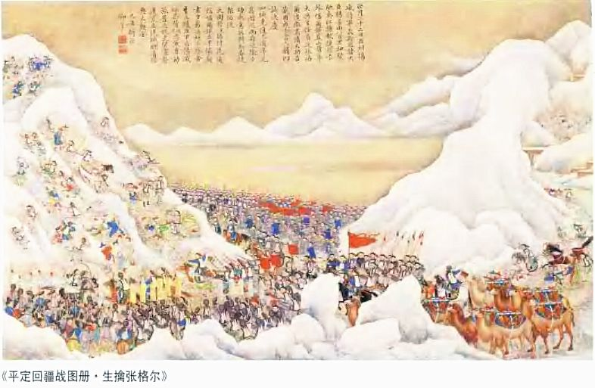

至此，挑起了清代中期，新疆最大的一场动乱的穆斯林极端恐怖分子张格尔，终于落入了清廷之手，他将要为他的所作所为，付出代价。

消息传到了北京，道光皇帝大喜，封立下重大功劳的杨芳为侯爵，使他成了清代贵州省被封侯的第一人，鄂对本来就是世袭王爵，此时也被任命为南疆最大的城市，喀什城的阿齐木伯克，也就是市长，以示奖励。

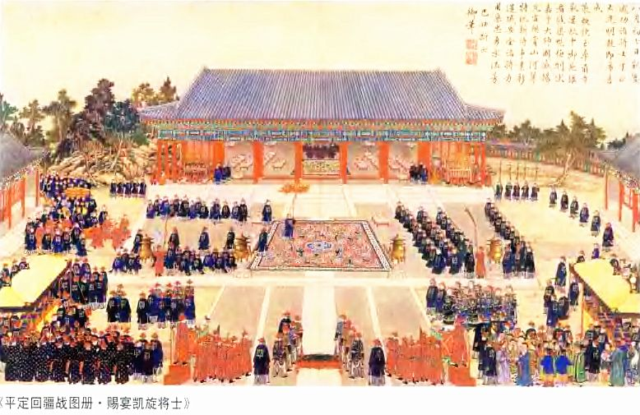

然后道光皇帝命令清军，将张格尔押送北京，举行了盛大的献俘仪式。

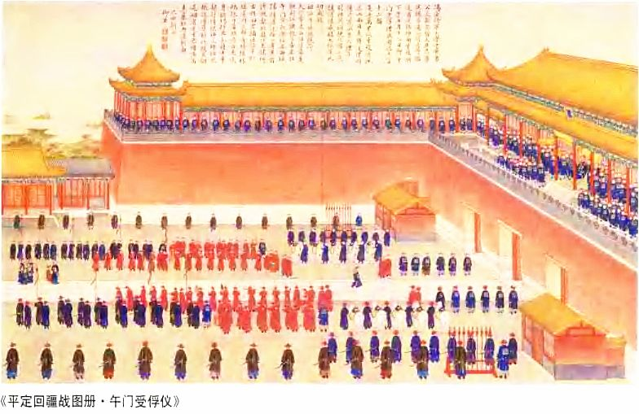

张格尔挑起的这场叛乱，是清代中期，边疆地区最大的政治军事危机，战争造成了满汉维吾尔族数十万人的死亡，彻底摧毁了南疆四城在70年的和平中，积累的所有财富，导致南疆地区的经济从此一蹶不振，为后来的冲突埋下了伏笔。

张格尔叛乱的另一个后果，是严重破坏了大清在中亚地区的形象，特别是他把清军战俘在中亚各地展览这件事，导致中亚一带不再把大清当成一回事，让这些小国有了挑战大清的勇气。

张格尔本来以为，他会像他的叔叔们，大和卓波罗尼都的其他儿子们一样，在大清皇帝面前磕个头，认个错，大清皇帝就会宽恕了他，以前乾隆都是这么做的。

但是他想错了，在道光皇帝看来，他和他们的性质是不一样的，大小和卓之战，是宗主国和藩属国之间的战斗，有点儿像封建领主和封臣之间的战争，所以自然会比较宽容一些。

而张格尔叛乱，是纯粹的内政问题，新疆已经是大清不可分割的一部分，在新疆挑起叛乱，试图分裂国家，那就是谋逆之罪，罪不容赦，必须千刀万剐。

于是道光皇帝下令，张格尔在游行示众，举行献俘仪式以后，被押往菜市口，活剐后喂狗，结束了他罪恶的一生。

……

那彦成奉道光皇帝之命，一路披星戴月，赶往新疆，当他走到甘肃的时候，听到了张格尔被俘的消息，自然高兴万分，他觉得罪魁祸首已经被抓住，新疆的善后应该没有什么大问题了，于是就写信问道光皇帝，他还需不需要去替换长龄？

道光让他还是要去，但是重点放在，如何解决新疆的财政和吏治问题，看看能不能找到一些更好的办法，来解决以前的各种弊端。

于是那彦成继续赶往了新疆，不过让他没有想到的是，一场规模更大的战争，已经在酝酿之中了，新疆从此开始，就已经注定无法平静了。

到底是谁挑起了下一场战争呢？

**欲知后事如何，请听下回分解。如果觉得本文可读，请分享到朋友圈，谢谢大家。**

- End -